Приложение Г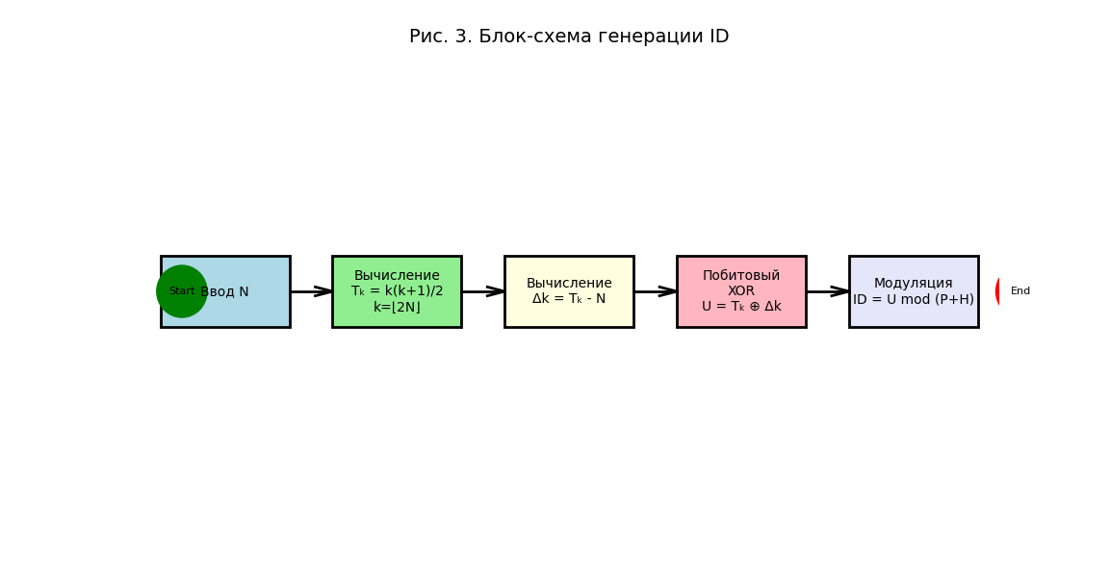
Пояснение:
1. Ввод числа транзакций $N$
2. Вычисление треугольного числа $T_{k}$
3. Определение адаптивного сдвига $Δk$
4. Применение побитового XOR
5. Модуляция результата
6. Вывод динамического ID*

Рис. 3. Схема генерации ID

